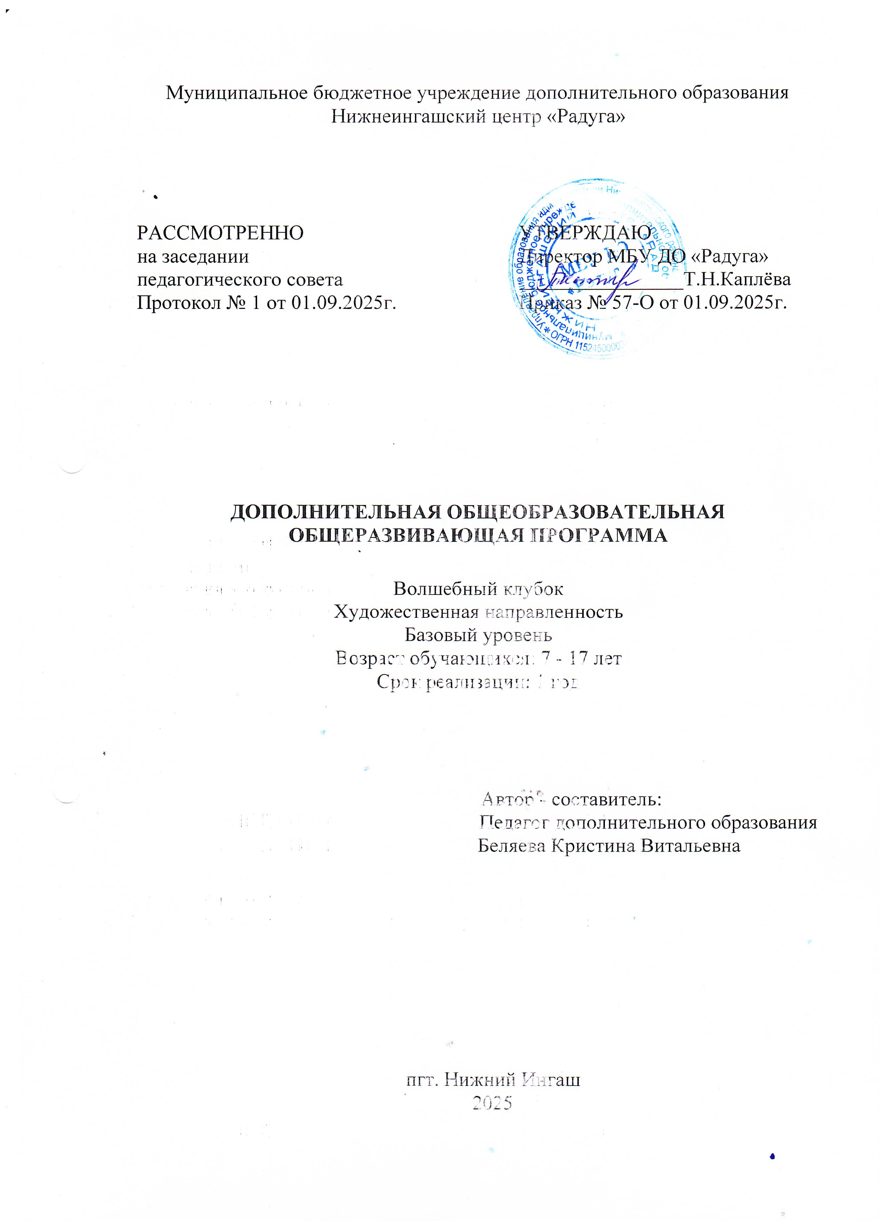
КОМПЛЕКС ОСНОВНЫХ ХАРАКТЕРИСТИК ДОПОЛНИТЕЛЬНОЙ ОБЩЕОБРАЗОВАТЕЛЬНОЙ ОБЩЕРАЗВИВАЮЩЕЙ ПРОГРАММЫ.

ПОЯСНИТЕЛЬНАЯ ЗАПИСКА

НОРМАТИВНО-ПРАВОВЫЕ ОСНОВАНИЯ РАЗРАБОТКИ ДОПОЛНИТЕЛЬНЫХ ОБЩЕОБРАЗОВАТЕЛЬНЫХ ОБЩЕРАЗВИВАЮЩИХ ПРОГРАММ
В настоящее время содержание, роль, назначение и условия реализации программ дополнительного образования закреплены в следующих нормативных документах:
- Федеральный Закон от 29.12.2012 № 273-ФЗ (ред. от 31.07.2020) «Об образовании в Российской Федерации» (с изм. и доп., вступ. в силу с 01.08.2020);
- Концепция развития дополнительного образования детей до 2020 (Распоряжение Правительства РФ от 24 апреля 2015 г. № 729-р);
- Постановление Главного государственного санитарного врача РФ от 28 сентября 2020 года № 28 «Об утверждении СанПиН 2.4.3648-20 «Санитарно-эпидемиологические требования к организациям воспитания и обучения, отдыха и оздоровления детей и молодежи»;
- Приказ Министерства просвещения Российской Федерации от 30 сентября 2020 г. №533 «О внесении изменений в порядок организации и осуществления образовательной деятельности по дополнительным общеобразовательным программам, утвержденный приказом министерства просвещения российской федерации от 9 ноября 2018 г. №196»;
- Приказ Министерства просвещения РФ № от 09 ноября 2018 года № 196 «Об утверждении Порядка организации и осуществления образовательной деятельности по дополнительным общеобразовательным программам»;
- Приказ Министерства образования и науки России от 09.01.2014 №2 «Об утверждении Порядка применения организациями, осуществляющими образовательную деятельность, электронного обучения, дистанционных образовательных технологий при реализации образовательных программ»;
- Письмо Министерства образования и науки РФ от 18.11.2015 № 09-3242 «О направлении методических рекомендаций по проектированию дополнительных общеразвивающих программ (включая разноуровневые программы) разработанные Минобрнауки России совместно с ГАОУ ВО «Московский государственный педагогический университет», ФГАУ «Федеральный институт развития образования», АНО ДПО «Открытое образование»;
- Письмо Министерства образования и науки РФ от 28.08.2015 г. № АК-2563/05 «О методических рекомендациях по организации образовательной деятельности с использованием сетевых форм реализации образовательных программ»;
- Приказ Министерства просвещения Российской Федерации от 03.09.2019 № 467 «Об утверждении Целевой модели развития региональных систем дополнительного образования детей»;
- Стратегия развития воспитания в Российской Федерации до 2025 года, утвержденная распоряжением Правительства РФ от 29.05.2015 г. № 996-р;
- Локальные акты МБУ ДО "Радуга".

Направленность программы – художественная.
Новизна и актуальность программы
С давних времен огромная часть изделий создавалась в домашних условиях. Женщины ткали полотно, шили одежду, вязали, создавали прекрасные картины. За все эти годы человечество собирало по крупицам опыт искусных мастеров, передавая и совершенствуя его от поколения к поколению. Интерес к отдельным ремеслам то ослабевал, то вновь возрастал, немало появлялось ремесел новых, а некоторые забылись навсегда.
Развитие детского творчества во многом зависит от умения детей работать с различными материалами и соответствующими инструментами.
Также декоративно-прикладное искусство способствует формированию таких мыслительных операций, как анализ, синтез, сравнение, обобщение.
На нравственное воспитание детей существенное влияние оказывает коллективный характер выполнения работы: дети, создавая каждый свое изделие, вместе составляет общую композицию. В процессе занятий декоративно-прикладного искусства у детей воспитываются и нравственно-волевые качества: потребность доводить начатое дело до конца, сосредоточенно и целенаправленно заниматься, преодолевать трудности. При создании коллективных работ у детей воспитываются умение объединяться для общего дела, договариваться о выполнении общей работы, учитывать интересы друг друга, умение действовать согласованно, формируется умение уступать, выполнять свою часть работы самостоятельно, а если понадобиться, помочь другому.
Осваивая программу, ребёнок знакомится с традиционными видами рукоделия, узнаёт об истории и традициях своей страны, учиться с уважением относится к истокам родной культуры. Овладевая практическими умениями и навыками в различных видах декоративно-прикладного творчества, обучающийся получает возможность применять их для создания украшений, сувениров, картин, панно для оформления интерьера комнаты.
Занятия рукоделием способствуют воспитанию трудолюбия, аккуратности, глазомера, логического мышления, воображения, а также развитию волевых качеств (усидчивости, терпения, умения доводить работу до конца), формированию хорошего эстетического вкуса.
Отличительные особенности программы
Она создает условия для развития творческой личности ребенка, его реализации и личностного самоопределения. В основу программы положено развитие творческих способностей детей через новые формы и технологии работы.
Адресат программы
Возраст детей, участвующих в реализации данной образовательной программы: от 7 до 17 лет. На занятия принимаются все желающие заниматься дети, без специального отбора. Наполняемость групп – 15 человек.
Срок реализации программы и объем учебных часов
Программа рассчитана на 1 год обучения. Годовое количество часов - 72.
Форма обучения: очная.
Режим занятий
. Занятия проводятся 1 раз в неделю по 2 академических часа с перерывом в 10 мин.
Форма проведения занятий групповая фронтальная и групповая с индивидуализированными заданиями.
ЦЕЛЬ И ЗАДАЧИ ДОПОЛНИТЕЛЬНОЙ ОБРАЗОВАТЕЛЬНОЙ ПРОГРАММЫ
Цель программы: развитие творческих способностей обучающихся через различные виды рукоделия.
Задачи программы:
Образовательные:
- научить практическим навыкам работы в различных техниках рукоделия;
- способствовать формированию интереса к декоративно-прикладному творчеству;
- познакомить с основными инструментами, оборудованием для вязания и вышивания;
- формировать умение следовать устным инструкциям, читать схемы изделий;
- познакомить с техникой безопасности работы с инструментами и оборудованием.
- развить художественный вкус и ориентирование на качество изделий.
Развивающие:
-способствовать развитию у учащихся логического мышления;
- содействовать формированию всесторонне развитой личности
Воспитательные :
- способствовать воспитанию творческой активности;
- формировать культуру труда и совершенствовать трудовые навыки;
- формировать чувство самоконтроля.
СОДЕРЖАНИЕ ПРОГРАММЫ
Учебный план

№ п/п |  | Тема | Количество часов |  |  | Форма аттестации/ контроля
 |  | Тема | Всего | Теория | Практика | Форма аттестации/ контроля
1 |  | Вводное занятие .Техника безопасности.  Организация работы | 2 | 2 | - | Беседа
2 |  | Изонить | 10 | 1 | 9 | Контрольное задание
3 | - Вышивка |  | 14 | 7 | 7 | Контрольное задание
4 | - Вязание спицами |  | 30 | 5 | 25 | Контрольное задание
5 | - Вязание крючком |  | 14 | 4 | 10 | Контрольное задание, выставка
6 | - Заключительное занятие |  | 2 | - | 2
Итого: |  |  | 72 | 19 | 53

Содержание учебного плана программы
1. Тема: Вводное занятие .Техника безопасности. Организация работы.
Беседа: ознакомление с программой модуля и правилами поведения на занятиях. Инструктаж по технике безопасности при работе с инструментами и приспособлениями. Знакомство с выразительными особенностями и свойствами различных материалов, применяемых в ниточном дизайне, вышивании и вязании. Основы цветоведения. Цветовой круг. Основные и дополнительные цвета.

2. Тема: Изонить
2.1 Беседа: Исторический обзор. Используемые материалы и инструменты. Основные приёмы использования шаблонов. Правила заполнения круга и угла.
Практическая работа. Выполнение образцов заполнения угла и заполнения круга. Изготовление открыток, закладок и панно в технике изонить.

3. Вышивка.
3.1. Тема: Материалы, инструменты, приспособления, используемые в вышивке. Способы закрепления нити.
Беседа: Основные сведения об инструментах, материалах и приспособлениях. Правила работы с иголками. Техника закрепления нити в вышивке.
Практическая работа. Выполнение работа (крепление нити) на различных видах ткани.
3.2. Тема: Способы запяливания ткани в пяльца.
Беседа: Виды пялец и их назначение. Техника безопасности три работе с пяльцами.
Практическая работа. Практическое занятие по запяливание ткани в пяльцы и выполнение простейших швов.
Мережка, способы изготовления (раскол, столбик, снопик) .
3.3. Тема: Виды декоративных швов (вперед иголку, тамбурный шов, узелки, козлик, краевой шов)
Беседа: Декоративные швы (вперед иголку, тамбурный шов, узелки, козлик, краевой шов) и их характеристики, технология их выполнения.
Практическая работа. Выполнение швов на различных тканях.
3.4. Тема: Вышивка растительного орнамента с использованием декоративных швов.
Беседа: Виды швов, применяемые в растительных орнаментах. Варианты их применения.
Практическая работа. Выполнение работы по предложенным схемам.
3.5. Тема: Вышивка крестом. История ремесла
Беседа: Историческая справка о вышивке крестом. Демонстрация старинных работ, вышитых крестом.
Практическая работа. Выполнение работы по канве крестом по предложенным схемам.
3.6. Тема: Основные приемы вышивки крестом (крест, полу крест, гобеленовый шов)
Беседа: Использование различных видов швов (крест, полукрест, гобеленовый шов) в различных изделиях и их комбинация в работе.
Практическая работа. Выполнение работы по канве крестом по предложенным схемам.
3.7 Тема: Вышивка крестом
Беседа: Правила соединения нити во время работы. Подбор ниток по цветовому сочетанию для работы. Свойства различных видов канвы. Правила подбора канвы для работы.
Практическая работа. Выполнение работы по канве крестом по предложенным схемам.
4. Вязание спицами
4.1. «Основные приемы вязания спицами»
Беседа: Знакомство с понятиями «набор петель», «лицевая петля», «изнаночная петля», «чулочное вязание», «платочное вязание», «кромочные петли».
Практическая работа.: Учить набирать петли, вязать лицевые и изнаночные петли, закреплять петли.

4.2 «Узоры из лицевых и изнаночных петель»
Беседа: Виды узоров из лицевых и изнаночных петель.
Практическая работа.: Учить вязать различные узоры из лицевых и изнаночных петель.

4.3 «Жгуты. Обхватывающие петли. Бугристые узоры»
Беседа: Жгуты. Обхватывающие петли. Бугристые узоры.
Практическая работа. Учить выполнять узоры с помощью перемещения петель, обхватывающих петель, вывязывать бугристые узоры. Вязание прихватки

4.4 «Круговое вязание спицами»
Беседа: Особенности кругового вязания.
Практическая работа. Учить технике кругового вязания. Вязание салфетки спицами.

4.5 «Вязание спицами мягкой игрушки»
Беседа: Техника выполнения объемных игрушек.
Практическая работа. Вязание рыбки.

5. Вязание крючком.
5.1 История возникновения вязания. Инструменты и материалы. Цепочка из воздушных петель.
Беседа: Из истории вязания крючком. Знакомство с различными видами нитей. Инструменты и материалы, необходимые для занятий. Правильный подбор крючка. Как держать крючок. Первая петля и цепочка из воздушных петель.
Практическая работа. Правильная постановка рук при вязании. Вязание первой петли и цепочка из воздушных петель.
5.2 Столбики без накида. Условные обозначения.
Беседа: Характеристика основных приемов вязания. Правила вязания столбика без накида. Условные обозначения. Обзор специальной литературы. Введение понятия: воздушная петля, цепочка из воздушных петель, столбик без накида, схема, описание работы, петли для начала ряда.
Практическая работа. Отработка навыков вязания 1-й петли, воздушных петель, столбика без накида. Ровный край вязания.
5.3. Столбики с накидом.
Беседа: Введение понятия: прямое вязание, столбик с накидом. Условные обозначения. Просмотр схем и образцов.
Практическая работа. Вязание столбиков с накидом. Ровный край вязания. Плотность вязания. Начало работы с «почерком».
5.4 Отработка навыка вязания столбиков без накида и с накидом.
Беседа: Просмотр схем образцов вязания. Петли подъема. Лицевая и изнаночная сторона работы.
Практическая работа. Вязание полотна столбиками без накида и столбиками с накидом. Закрепление последней петли. Наращивание закончившейся нити. Устранение ошибок (пропуск петель, «лишние» столбики).Вязание «салфетки».Вязание игрушки «зайчик»
6. Заключительное занятие
Практическая работа. Создание «фантазийной игрушки» .Выставка. Итоговая аттестация.
Планируемые результаты

Обучающиеся будут знать:
-правила техники безопасности и личной гигиены при работе;
-основные приемы вышивки крестом;
-историю ручного вязания;
-основные приемы набора петель и вязания крючком;
-основных приемов вязания крючком и спицами техники выполнения деталей разной формы;
-условные обозначения, понятие «раппорт»;
-чтение схем, особенности построения схем.
Обучающиеся будут уметь:
- планировать свою работу;
- договариваться между собой при выполнении коллективной работы;
- создавать индивидуальные работы;
- подбирать материалы для вязания;
-выполнять основные узоры, геометрические фигуры, различные игрушки и сувениры;
-свободно пользоваться инструкционными, технологическими картами, составлять их самостоятельно.
КОМПЛЕКС ОРГАНИЗАЦИОННО-ПЕДАГОГИЧЕСКИХ УСЛОВИЙ.

КАЛЕНДАРНЫЙ УЧЕБНЫЙ ГРАФИК
Год обучения | Начало занятий | Окончание занятий | Кол-во учебных недель | Кол-во учебных часов в неделю | Кол-во учебных часов в год | Промежуточная аттестация обучающихся
1 год | 1сентября | 31 мая | 36 | 2 | 72 | Декабрь, май

УСЛОВИЯ РЕАЛИЗАЦИИ ПРОГРАММЫ

Материально-техническое обеспечение
- В процессе реализации программы овладеть необходимыми знаниями, умениями и навыками детям помогают средства обучения. Для непрерывного и успешного учебного процесса в наличии имеются оборудование и материалы: подборка иллюстраций, кроссвордов;
- журналы по вышивке и вязанию;
- схемы для вышивки крестом, изонитью;
- схемы по вязанию крючком, спицами;
- образцы готовых изделий;
- презентации, взятые из интернета и разработанные самостоятельно;
- стенд для выставки готовых работ;
- нитки для вышивания и для вязания;
- иголки;
- спицы;
- крючки различных размеров;
- канва;
- пяльцы;
- ножницы;
- картон;
- нитки мулине;
- бусины;
- скотч; поролон

Информационно обеспечение
сетевые ресурсы: handsmake.ru
Heaclub.ru
Vse-kursy.com
Lifehacker.ru

Кадровое обеспечение- Программа реализуется педагогом дополнительного образования, имеющим опыт работы с детьми не менее года, образование – средне-профессиональное, педагогическое.

ФОРМЫ АТТЕСТАЦИИ И ОЦЕНОЧНЫЕ МАТЕРИАЛЫ

Способы определения результативности
Для отслеживания результативности образовательного процесса используются следующие виды контроля: - входной контроль (сентябрь); - текущий контроль (в течение всего учебного года); - промежуточный контроль (в конце полугодия); - итоговый контроль (май).

Входной контроль проводится в начале обучения. С обучающимися проводится беседа с целью выявления уровня знаний о возможности работы с бумагой.
Текущий контроль проводится через выполнение контрольных заданий. Применяются «контрольные задания», составленные в форме, интересной для воспитанников. Они проводятся по окончании изучения каждой темы.
Предпочтение следует отдавать качественной оценке деятельности каждого ребёнка на занятии, его творческим находкам в процессе наблюдений, размышлений и самореализации.
Итоговый контроль проводится через организацию выставки творческих работ.
Педагогом дополнительного образования осуществляется персонифицированный учет результатов освоения обучающимися дополнительной общеобразовательной общеразвивающей программы по итогам текущего контроля, промежуточной и итоговой аттестации.
Фиксация результатов освоения образовательной программы
Документальная форма, отражающая достижения каждого обучающегося может быть представлена в виде карты оценки результатов освоения программы. Фиксация результатов в журнале учета работы педагога дополнительного образования - зачет.
Методическое обеспечение
методы обучения:
- репродуктивный (воспроизводящий);
- иллюстративный (объяснение сопровождается демонстрацией наглядного материала);
проблемный (педагог ставит проблему и вместе с детьми ищет пути её решения);
Теоретическая часть дается в форме бесед с просмотром иллюстративного материала и подкрепляется практическим освоением темы.
Педагогические приемы:
Убеждение, пример, разъяснение, дискуссия;
Организации деятельности (приучение, упражнение, показ, подражание, требование):
Стимулирование и коррекция (поощрение, похвала, соревнование, оценка, и т. д);
Список литературы
1.Акимова Г. Стань креативным: Практ. пособие по развитию творческих способностей. - Санкт-Петербург, 2008.
2. Терешкович Т.А. Школа вязания крючком. – Мн., «Полымя», 1995.
3. Гирич В.П. Вязание крючком – М., «Народное творчество», 2000г.
4. Гурбина Е.А. Обучение мастерству рукоделия. Волгоград: Учитель, 2008.
5.Пирс ,Х. Объемная вышивка. [Текст] / Х.Пирс. – Москва: Ниола 21-й век,2003.-112с.
6. Фарафошина ,Н. Мягкая игрушка. . [Текст] / Н.Фарафошина.- Москва: Просвещение, 2004. -134с.
7. .Ильковская,Ю.А. Игрушки своими руками [Текст] / Ю.А.Ильковская. –Москва: Мир книги, 2007. – 96с.
8. Максимова М.В. Азбука вязания. Часть 3. – М., 1991г.
9. Тарасенко С.Ф. Забавные поделки крючком и спицами. – М., «Просвещение», 1992.
10.Вешкина О.Б. Декупаж. Москва. Издательство ЭКСМО,2008.
11. Тарасенко, С. Ф. Забавные поделки [Текст]/ С. Ф. Тарасенко.- М.: просвещение,2002.- 92с.
13. Твердохлеб, Е. Мягкая игрушка своими руками [Текст]/ Е. Твердохлеб.- Харьков: Книжный клуб, 2005.- С.7-11.
13. Молотобарова, О. Кружок изготовления игрушек-сувениров [Текст]/ О. Молотобарова.- М.: Просвещение, 2004.- С.137-164.
14. Некрасова, М. Народное искусство России [Текст]/ М. Некрасова.- М.: Просвещение, 2007.- С.36-87.

